AMCM87问题-A 盐的存贮
美国中西部一个州把冬天用来洒在马路上的盐存贮在一个球顶仓库里大约有15年了。图87A-1表示在过去15年中盐是怎么存贮的*通过驾驶铲斗车在由盐铺成的坡道上进出仓里并利用铲斗车上的铲子把盐装进仓里或从仓里取出来。
最近，一个小组确定这种做法是不安全的。如果铲斗车太靠近盐堆的顶端，盐就要滑动，而铲斗车就耍翻到为加固仓库而筑的拥壁上去。小组建议，如果盐堆是用铲斗车堆起来的，那么盐堆的最高高度不要超过15英尺。对这种情况建立一个数学模型并求得在仓库中的盐堆的最大高度。图中仓高50英尺，拥壁高4英尺，仓的外直径103英尺，门的净空高l 9英尺9英寸，铲斗车高10英尺9英寸。
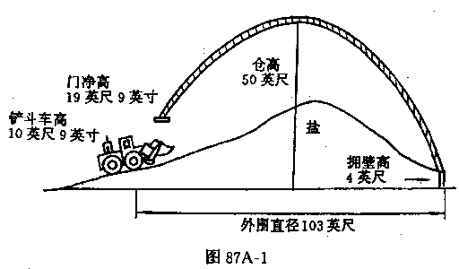

本题是由印第安纳大学的M.Thompon 提供的，是从出现在1986年11月的Indianapolis Star的一个实际问题改造而成的。

